Bitácora de pruebas

Rodrigo Gacia Gallegos

QA / Testing

Este exámen me pareció una forma entretenida y creativa de aplicar todos los conocimientos adquiridos durante este periodo a un juego interactivo.
Mi rol en el examen fue de QA / Testing, me pareció que debido a el poco tiempo que tuvimos para realizarlo, solo se pudo probar el juego hasta que estuviera en una etapa funcional y presentable, pero no se pudieron hacer mejoras o arreglar algunos errores mínimos del juego.
Los docentes y directores nos hicieron observaciones sobre el funcionamiento del juego, como que demos un espacio al inicio para que los jugadores puedan reaccionar y prepararse, cambiar el fondo de la segunda canción, arreglar los cables para que no estorben y hacer más visibles y claras las flechas (teclas) que tienen que apretar los jugadores.
A mi parecer, el juego es bastante aceptable considerando el tiempo que utilizamos para hacerlo.

R. G. G.

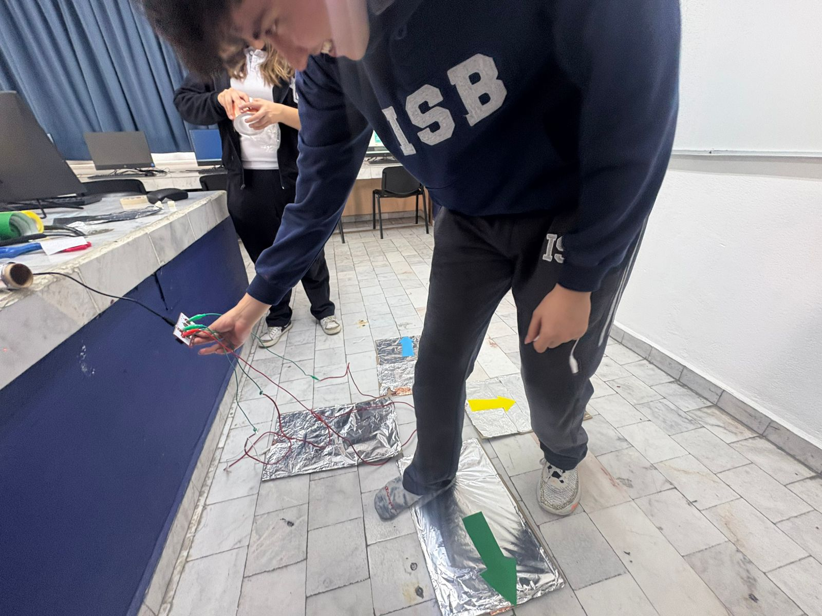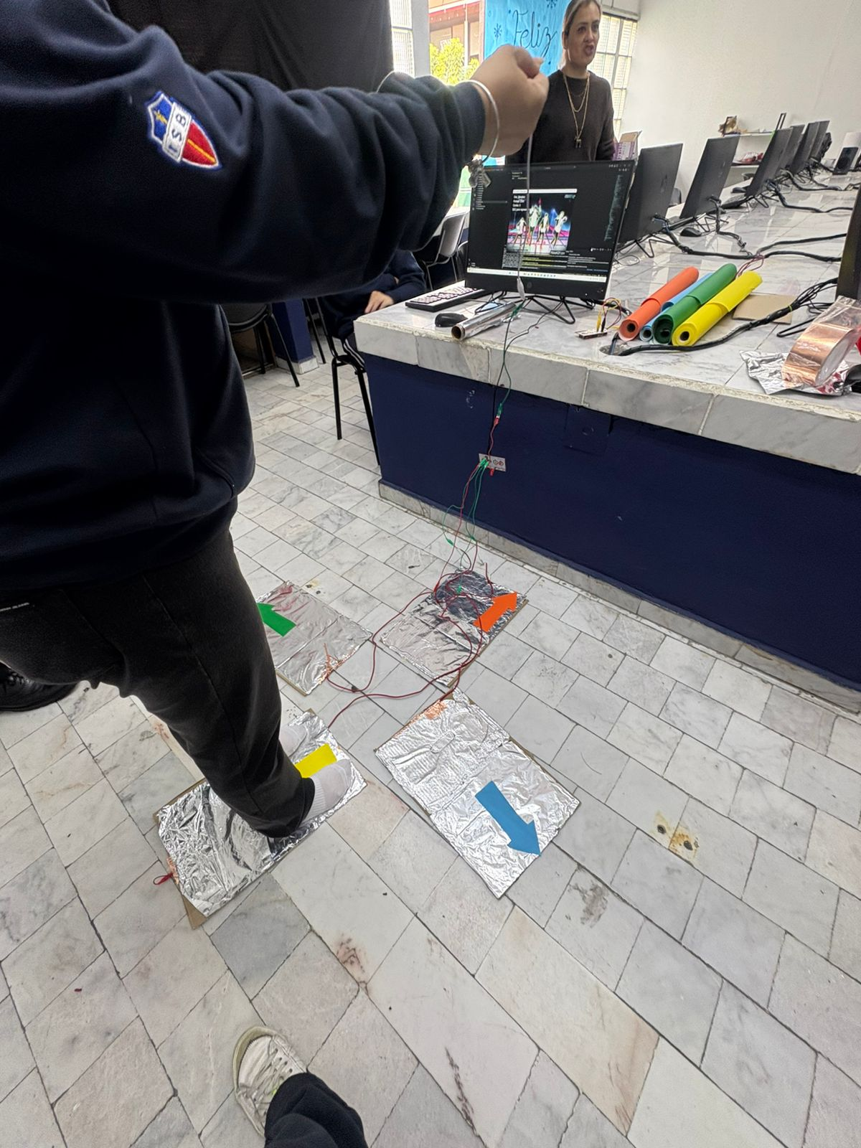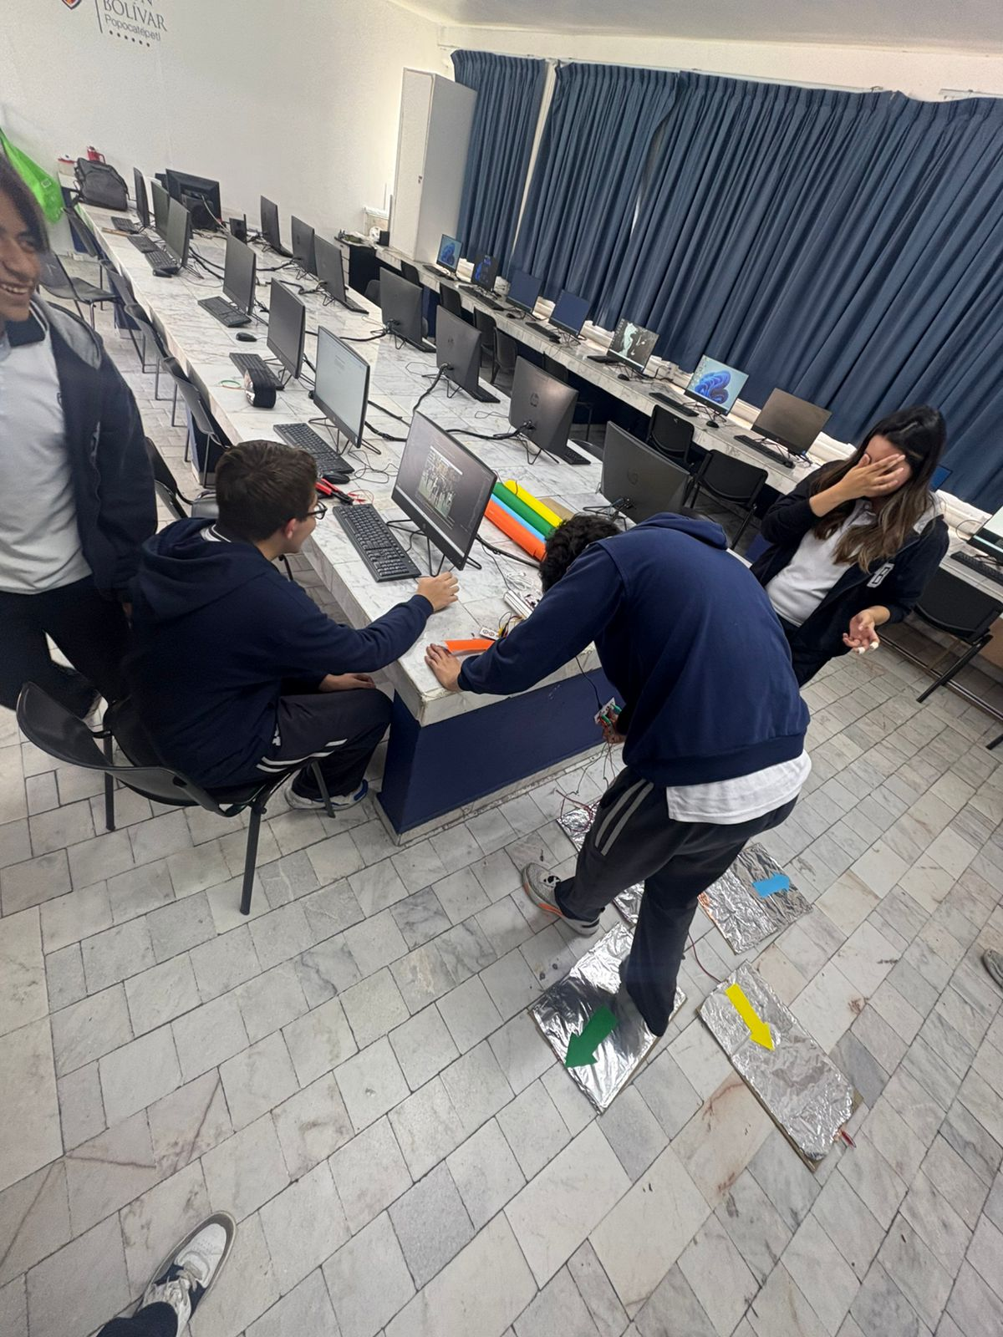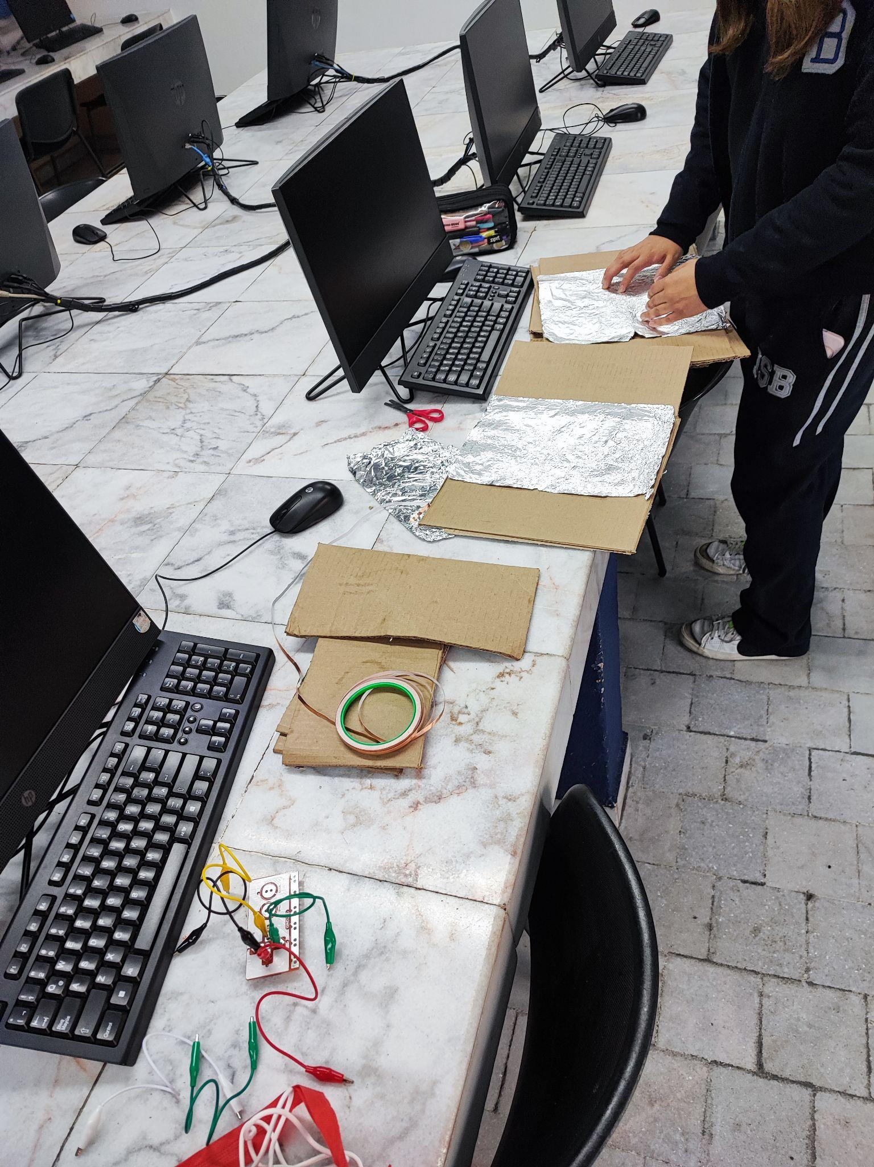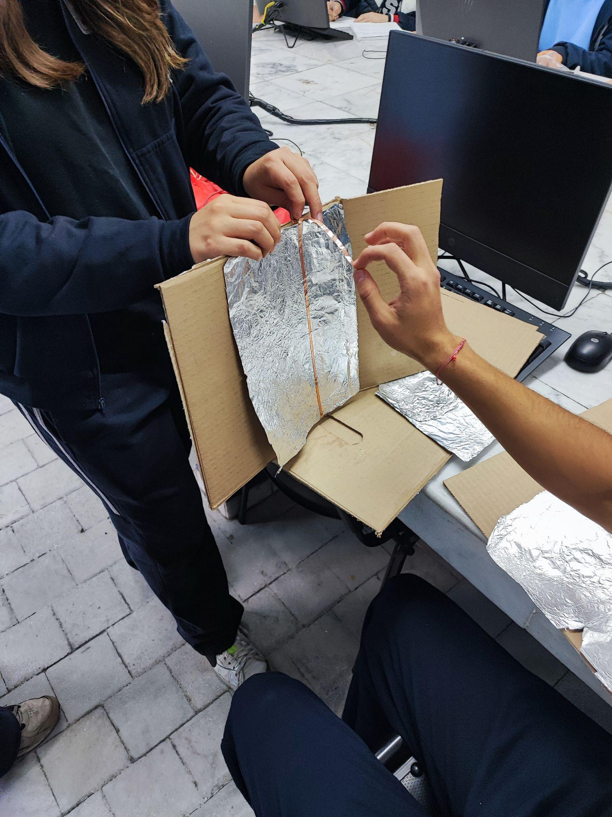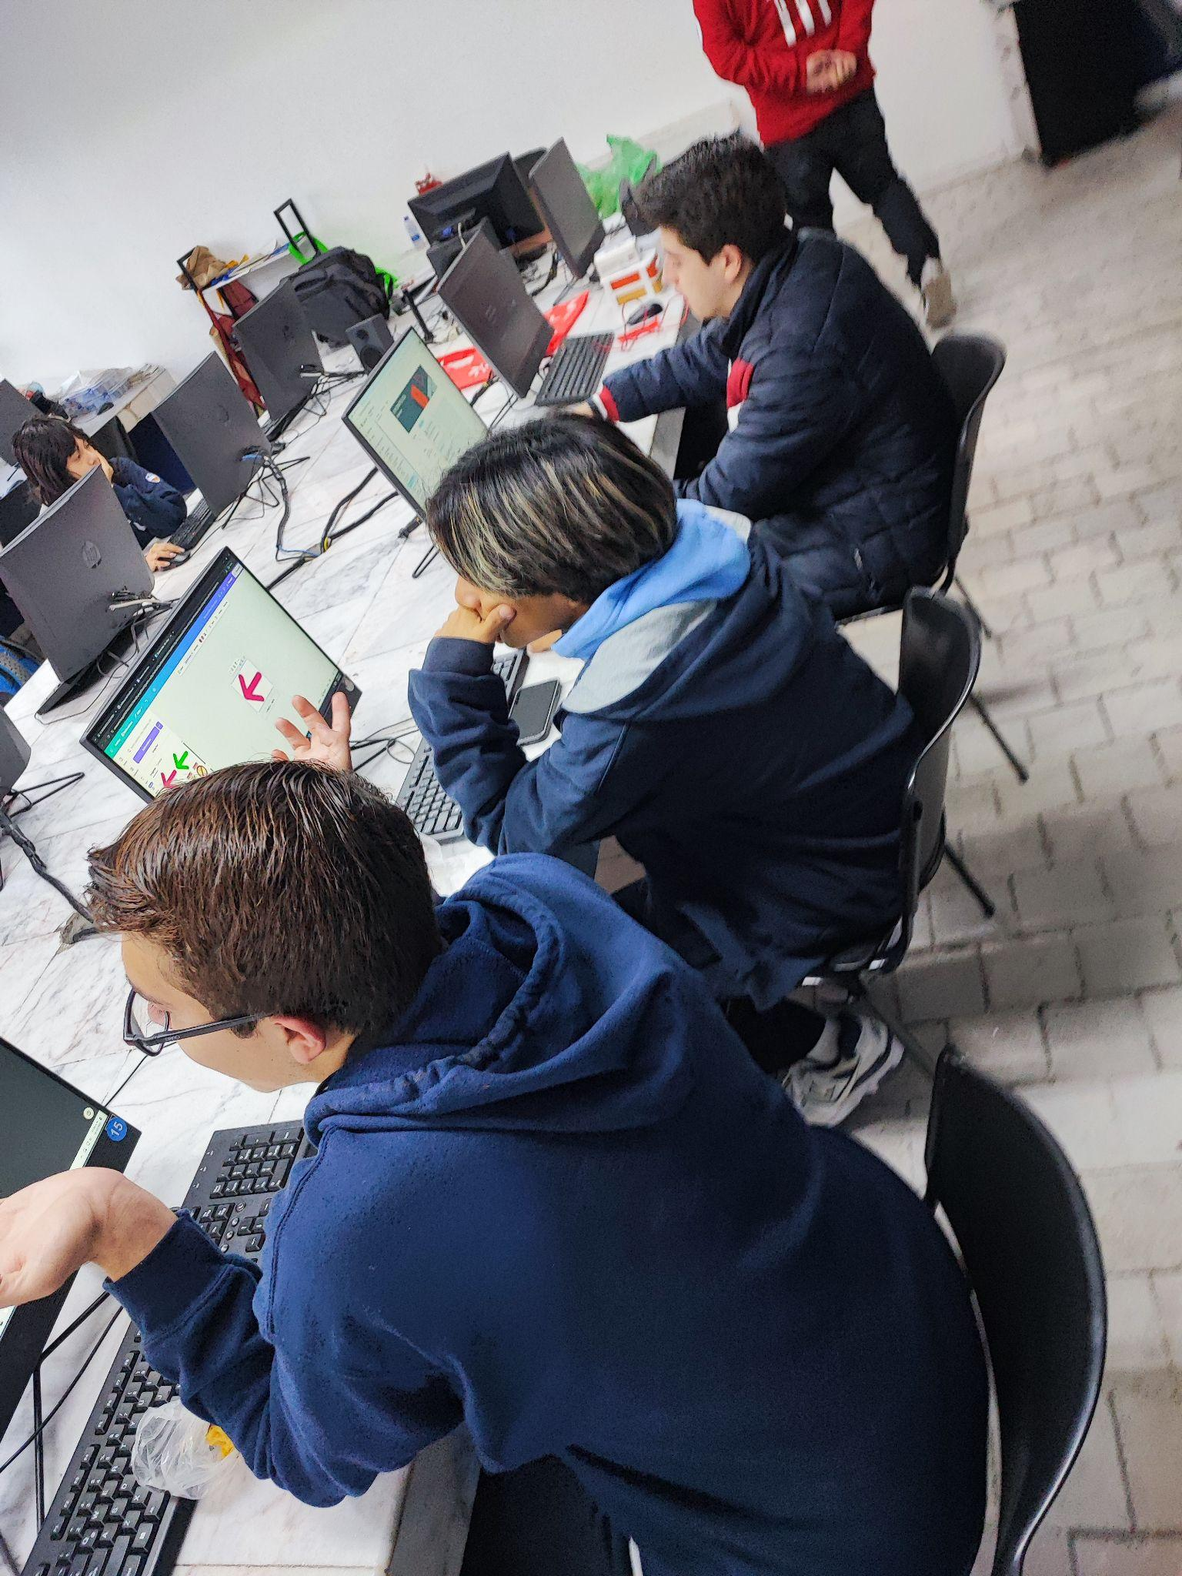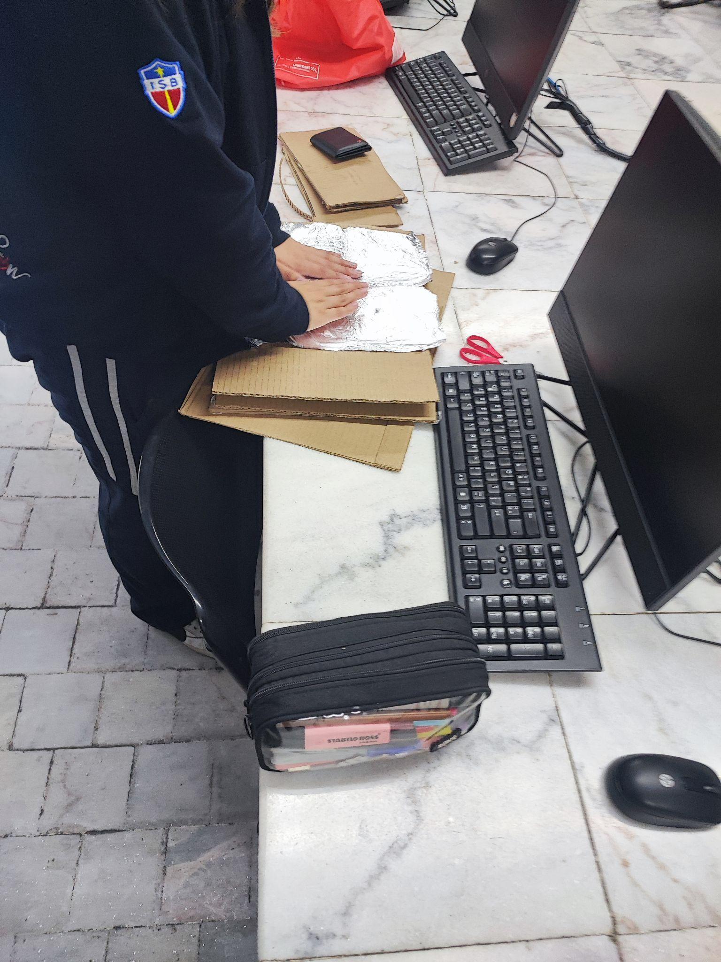

Las pruebas se realizaron el 10 de diciembre de las 12:00 a las 12:50 p.m.

